软件实验室第七周考试

第一题:

斐波那契数列（Fibonacci sequence），又称[黄金分割](https://baike.baidu.com/item/%E9%BB%84%E9%87%91%E5%88%86%E5%89%B2/115896" \t "_blank)数列、因[数学家](https://baike.baidu.com/item/%E6%95%B0%E5%AD%A6%E5%AE%B6/1210991)列昂纳多·斐波那契（Leonardoda Fibonacci）以兔子繁殖为例子而引入，故又称为“[兔子数列](https://baike.baidu.com/item/%E5%85%94%E5%AD%90%E6%95%B0%E5%88%97/6849441)”，指的是这样一个数列：1、1、2、3、5、8、13、21、34

斐波那契数列，输入n的值，求出斐波那契数列中的第n个数；

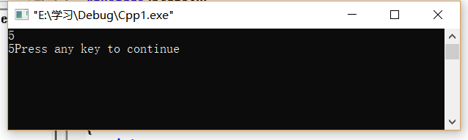

第二题；

某人有四张3分的邮票和三张5分的邮票，用这些邮票中的一张或若干张可以得到多少种不同的邮资

第三题：

德国数学家哥德巴赫曾猜测：任何大于6的偶数都可以分解成两个素数（素数对）的和。但有些偶数可以分解成多种素数对的和，如： 10=3+7，10=5+5，即10可以分解成两种不同的素数对；

试求给出的偶数可以分解成多少种不同的素数对（注： A+B与B+A认为是相同素数对

第四题； 打印杨辉三角形的前n行；（要求使用队列的知识）

第五题；括号匹配问题：

设表达式中包含三种括号：圆括号，方括号和花括号，他们可互相嵌套（[ { } ] ([ ] )）或（{ ( [ ][ ( )] )}）等均为正确的格式，而{ [ ] } ) },或( [ ] }均为不正确的格式。

使用栈来检查括号是否匹配；